acTIVIDAD 1 UNIDAD 5
Emiliano Montesdeoca del Puerto

Subnetting
Hacer 6 subredes y rellenar la tabla siguiente e indicar cómo ha sido su elaboración.
- La empresa ha recibido una dirección de clase c (192.169.10.0) y necesitan crear subredes para proporcionar servicio a:
Subred Hosts
Aula1 25 hosts
Aula2 25 hosts
Laboratorio 20 hosts
Aula de profesores 10 hosts
Administración: 6 hosts
Biblioteca 3 hosts
Rellenar la siguiente tabla
 | Nº de subred | Dirección subred | Primer host | Último host | Broadcast | Máscara de red
Aula1 | 1 | 192.168.10.32 | 192.168.10.33 | 192.168.10.62 | 192.168.10.63 | 255.255.255.224
Aula2 | 2 | 192.168.10.64 | 192.168.10.65 | 192.168.10.94 | 192.168.10.95 | 255.255.255.224
Labor. | 3 | 192.168.10.96 | 192.168.10.97 | 192.168.10.126 | 192.168.10.127 | 255.255.255.224
Aula Prof | 4 | 192.168.10.128 | 192.168.10.129 | 192.168.10.164 | 192.168.10.165 | 255.255.255.224
Admón. | 5 | 192.168.10.160 | 192.168.10.161 | 192.168.10.190 | 192.168.10.191 | 255.255.255.224
Bibliotec | 6 | 192.168.10.192 | 192.168.10.193 | 192.168.10.222 | 192.168.10.223 | 255.255.255.224
00000000
+1
00100000 = 32
+1
01000000 = 64
+1
01100000 = 96
+1
10000000 = 128
+1
10100000 = 160
+1
11000000 = 192
+1
Mascara: 255.255.255.224
Configurar red

Indica cómo puedes configurar del apartado anterior la subred de administración con Windows 7 (con comandos)

Host 1:
netsh interface ipv4 set address name=”Adminisracion” source=static address=192.168.10.161 mask=255.255.255.224
netsh interface ipv4 add dnsserver name=11 address=80.58.0.33 index=1
netsh interface ipv4 add dnsserver name=12 address=80.58.0.38 index=1

Host 2:
netsh interface ipv4 set address name=”Adminisracion” source=static address=192.168.10.162 mask=255.255.255.224
netsh interface ipv4 add dnsserver name=11 address=80.58.0.33 index=1
netsh interface ipv4 add dnsserver name=12 address=80.58.0.38 index=1

Host 3
netsh interface ipv4 set address name=”Adminisracion” source=static address=192.168.10.163 mask=255.255.255.224
netsh interface ipv4 add dnsserver name=11 address=80.58.0.33 index=1
netsh interface ipv4 add dnsserver name=12 address=80.58.0.38 index=1

Host 4
netsh interface ipv4 set address name=”Adminisracion” source=static address=192.168.10.164 mask=255.255.255.224
netsh interface ipv4 add dnsserver name=11 address=80.58.0.33 index=1
netsh interface ipv4 add dnsserver name=12 address=80.58.0.38 index=1

Host 5
netsh interface ipv4 set address name=”Adminisracion” source=static address=192.168.10.165 mask=255.255.255.224
netsh interface ipv4 add dnsserver name=11 address=80.58.0.33 index=1
netsh interface ipv4 add dnsserver name=12 address=80.58.0.38 index=1

Host 6:
netsh interface ipv4 set address name=”Adminisracion” source=static address=192.168.10.166 mask=255.255.255.224
netsh interface ipv4 add dnsserver name=11 address=80.58.0.33 index=1
netsh interface ipv4 add dnsserver name=12 address=80.58.0.38 index=1

Fichero hosts
Modificar el fichero hosts para que se restrinja el uso del as y el marca. Colocar un alias a la página de nuestro centro.

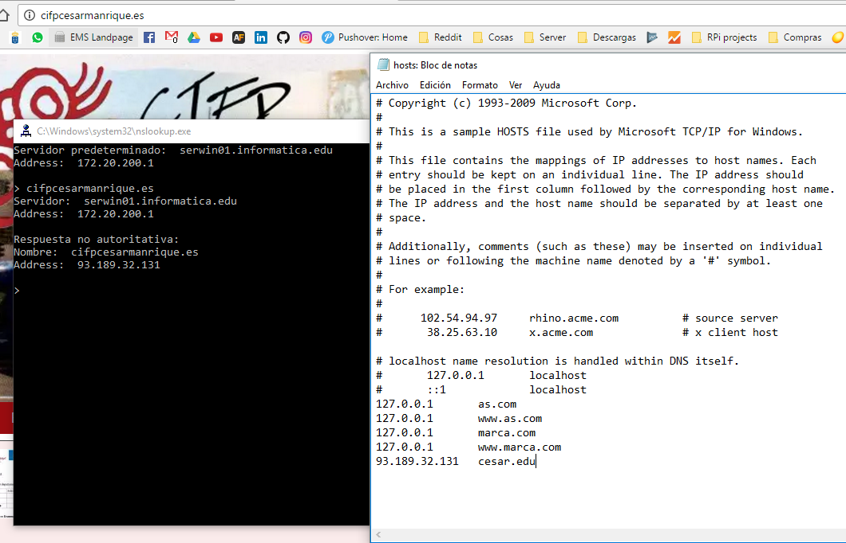

Puertos (con comandos)
- Captura de pantalla puertos del equipo con su respectivo PID.
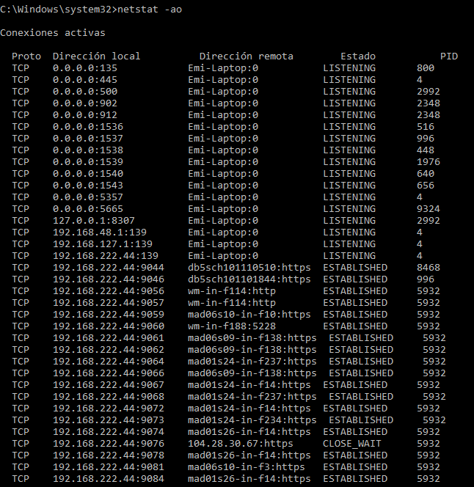

- Cerrar el puerto de https.
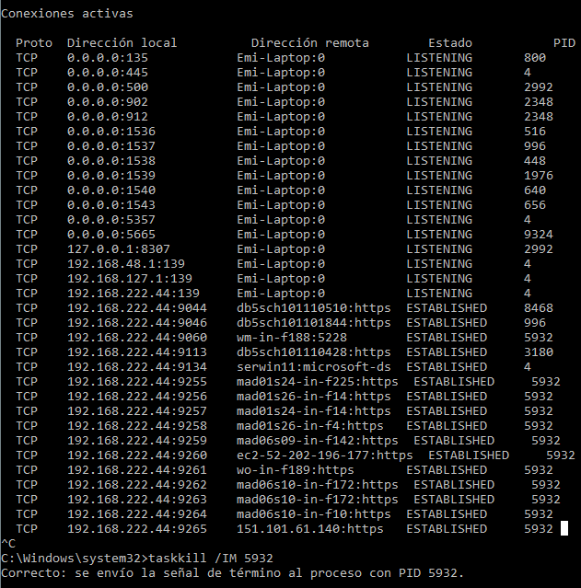
- ¿Qué conexión hay en el puerto 80?

